USABILIDAD Y ACCESIBILIDAD WEB

*Paula Hernández Benito*

*Íñigo Nieto cuadrado*

*ETSIT UVa*

En este documento expondremos las características que presenta nuestra web “La Casa del Disco”, referidas a la usabilidad y accesibilidad.

Para describir la funcionalidad de dicha página web, brevemente, diremos que se trata de una tienda online, cuyo objetivo es vender varios productos (CD´s, Blue-Rays y Vinilos). Otro objetivo es entretener al usuario, ya que es posible visualizar contenido multimedia, además de poder crear una cuenta asociada.

En cuanto a la compatibilidad entre navegadores, hemos comprobado que es sí que es compatible con Mozilla Firefox, Google Chrome, Edge…

Regresando al tema de las características, gracias a las pautas de Usabilidad y/o Accesibilidad que hemos incorporado en nuestro proyecto, está dirigida a cualquier tipo de usuario, ya sea un usuario primerizo o una persona con discapacidades físicas, como comentaremos más adelante.

Contenido y estilo de Hiperenlaces con utilización del “Enlazado Profundo”

Este es el menú de navegación que hemos utilizado en nuestra página web. Cuando el usuario pase el ratón, el hiperenlace será capaz de cambiar de color, y además el apuntador cambiará de forma. Como resultado, el usuario será capaz de ver que clickando en esa palabra se le llevará a otra página donde será capaz de realizar otras acciones.

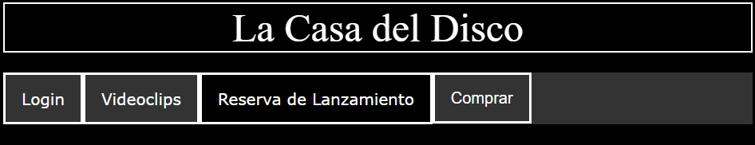

Ilustración 1. Menú de Navegación Interactivo.

Lo hemos implementado con la ayuda de W3Schools.

En cuanto al código, cabe destacar:

* La parte de html:

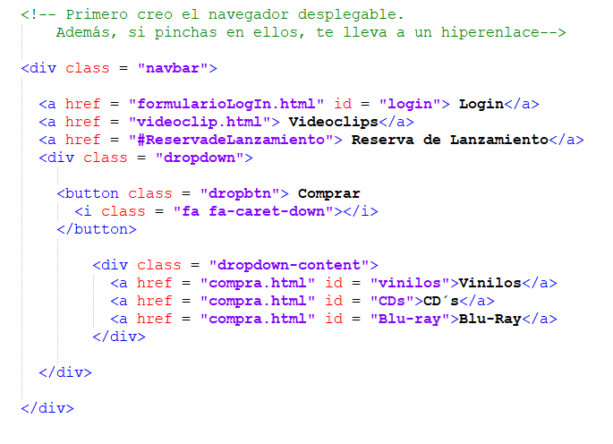

Ilustración 2. Código fuente HTML.

* 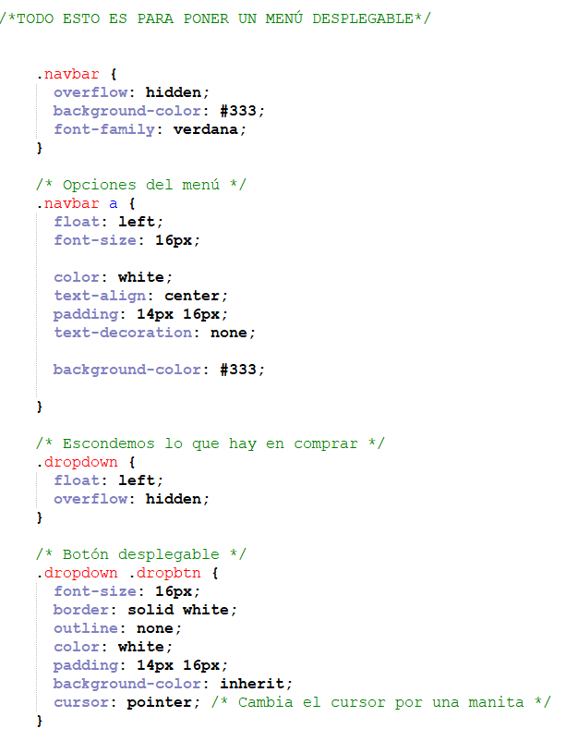La parte de CSS:

Ilustración 3. I. Código fuente CSS

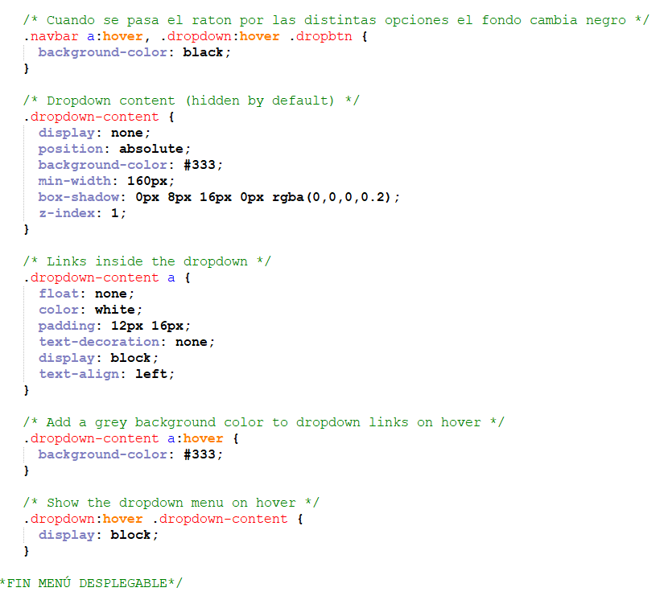

Ilustración 4. II. Código fuente CSS.

* La parte de JavaScript:

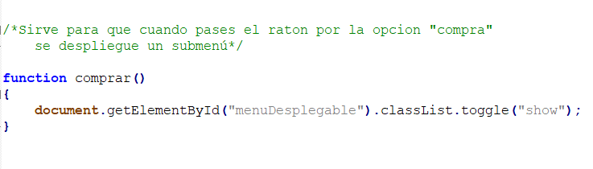

Ilustración 5. Código Fuente JavaScript.

Se puede ver también en el código adjuntado que, si el usuario pulsa en cualquiera de las opciones del navegador, será dirigido a una página nueva (**enlazado profundo**).

Además, para que sea más fácil regresar al menú principal desde cualquier otro hiperenlace, o incluso acceder a otro desde el último accedido, hemos añadido la barra de navegación a todos los hiperenlaces.

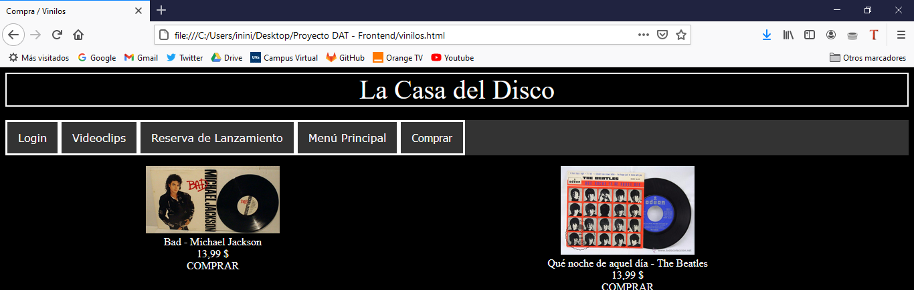

Ilustración 6. Se muestra la opción de regresar al menú principal estando en Compra

Información de contacto

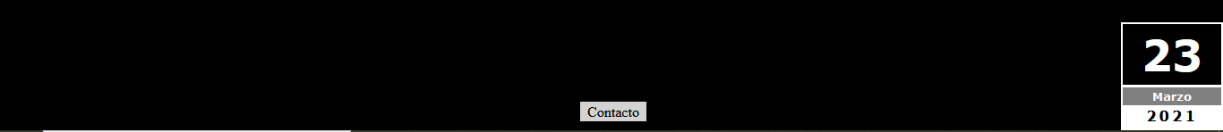

Ilustración 7. Pie de página

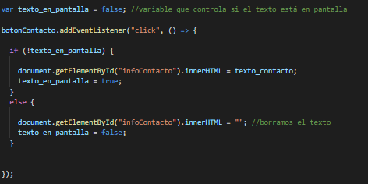

Ilustración 8. Código del botón de contacto

Hemos incluido un pie de página (tan solo en la de inicio), en la cual se incluyen nuestra información. Lo consideramos oportuno, por si algún usuario pudiera tener algún problema con la compra de algún producto o con la web en sí.

Lo hemos implementado principalmente con JavaScript. Además, hemos incluido una variable booleana que controla si el texto se encuentra en pantalla o no. Esto permite que cuando el usuario pulsa de nuevo el botón, el texto se borre.

Navegabilidad

Creemos que es nuestra web es muy sencilla, y fácil de utilizar. Por ejemplo, si quieres ir a la sección de “Videoclip”, el usuario tan solo tendrá que hacer click, y le aparecerá una nueva página en la que se verán los videos. Podrá elegir cual reproducir tan sólo pulsando en él.

De igual modo sucede con los demás hiperenlaces.

Por otro lado, al entrar en la sección de “Compra”>”CD´s”, se ve de manera clara y sencilla que si el usuario desea comprar el disco tan solo tendrá que pulsar “COMPRAR” ya que cuando se pasa el ratón por la palabra, este cambiará de forma y denotará una interacción.

Incluimos también un título en el encabezado, para que se muestre por pantalla en qué sección se encuentra el usuario, para que sea más fácil la navegación. Por ejemplo, si el usuario se encuentra en la sección de videoclip, arriba se mostrará el título “Videoclip”.

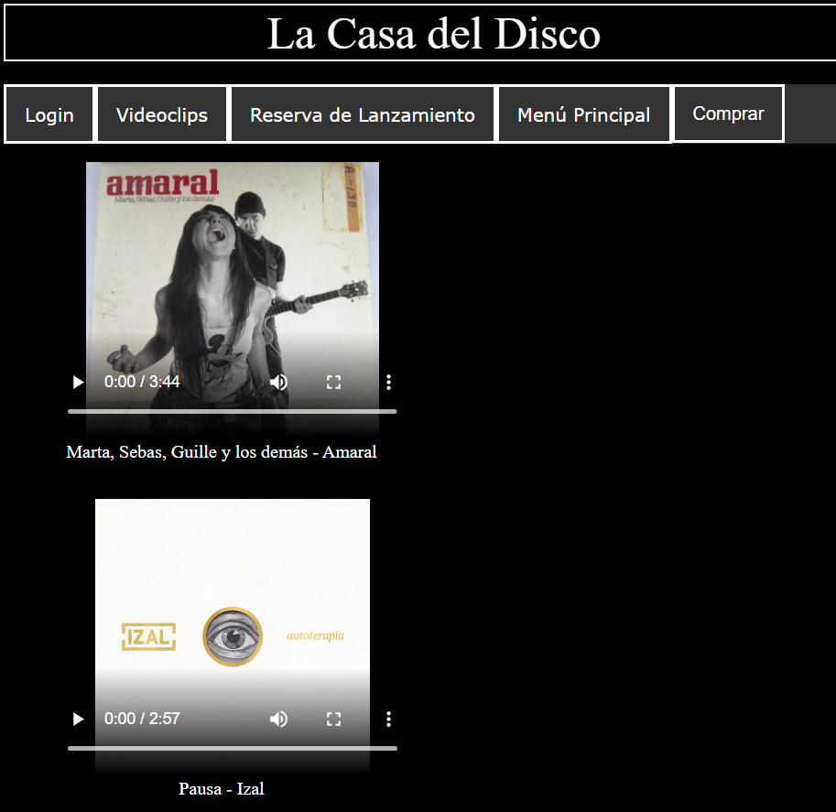

Ilustración 9. Ejemplo de la pestaña “videoclips”

Otros aspectos importantes

Hemos tenido en cuenta, que puede haber personas con problemas visuales, como el daltonismo, y hemos decidido diseñar el proyecto con colores neutrales: blanco, negro y gris. Así mismo, puede también haber personas que no son capaces de ver correctamente debido al tamaño de la letra, por lo que hemos decidido diseñar la web con un tamaño de letra lo suficientemente grande como para que sea visto por cualquier tipo de usuario.

Otro aspecto que nos parece importante mencionar, es que como hay funciones que aún no están disponibles debido a que no contamos con bases de datos ni servidores, hemos añadido una alerta para que cuando el usuario pulse “Registrarme” o “Comprar”, se muestre por pantalla un mensaje en el que se explica que dicha funcionalidad aún no está disponible.

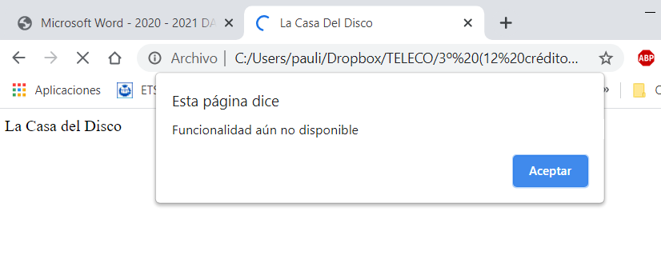

Ilustración 6. Alerta.

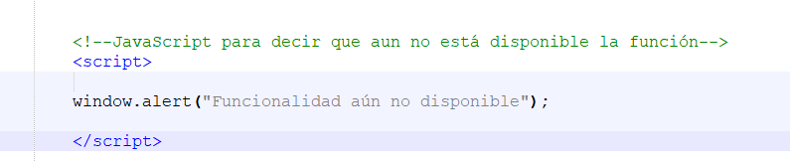

Ilustración 10. Código fuente JavaScript (Alerta).

Referencias

Los documentos proporcionados en la asignatura han sido de gran utilidad especialmente en la sintaxis de estilo.